
Βύρωνας 24/4/2020
ΣΥΛΛΟΓΟΣ ΕΚΠΑΙΔΕΥΤΙΚΩΝ Π.Ε.
ΒΥΡΩΝΑ - ΚΑΙΣΑΡΙΑΝΗΣ – ΠΑΓΚΡΑΤΙΟΥ
«ΡΟΖΑ ΙΜΒΡΙΩΤΗ»

Κωνσταντιλιέρη και Ερυθραίας - Βύρωνας

Web: sylimvrioti.gr e-mail: sylbox@sylimvrioti.gr
ΠΛΗΡ.: Δριμάλα Θεοδώρα – Κοπριτέλης Απόστολος
ΤΗΛ.: 6983117770 σχ. 76.62.883 – 6974732346 σχ. 7651841
Αριθ. Πρωτ.: 123
ΠΡΟΣ: Μέλη μας
ΚΟΙΝ.: Ενώσεις Συλλόγους Γονέων, ΔΟΕ, …ΜΜΕ

92^{ο} Ενημερωτικό

Από τη σημερινή Παράσταση Διαμαρτυρίας έξω από τη Βουλή προκύπτει ότι:
ΕΚΠΑΙΔΕΥΤΙΚΟΙ ΜΑΘΗΤΕΣ ΚΑΙ ΓΟΝΕΙΣ ΔΕ ΔΙΝΟΥΜΕ ΚΑΜΙΑ ΝΟΜIΜΟΠΟΙΗΣΗ ΣΤΗΝ ΚΥΒΕΡΝΗΣΗ ΝΑ ΚΑΤΑΘΕΣΕΙ ΤΟ ΑΝΤΙΕΚΠΑΙΔΕΥΤΙΚΟ ΤΗΣ ΕΚΤΡΩΜΑ! ΝΑ ΤΟ ΑΠΟΣΥΡΕΙ ΤΩΡΑ!
Συναδέλφισσες, συνάδελφοι, φίλοι γονείς,
Δεκάδες ΣΥΛΛΟΓΟΙ Εκπαιδευτικών Π.Ε., μέσα στους οποίους και ο Σύλλογός μας «ΡΟΖΑ ΙΜΡΙΩΤΗ», ΕΛΜΕ, η ΠΡΩΤΟΒΟΥΛΙΑ ΑΝΑΠΛΗΡΩΤΩΝ, μαζί με τους εκπροσώπους των μαθητών, των γονιών και των φοιτητών πραγματοποιήσαμε Παράσταση Διαμαρτυρίας στη Βουλή σήμερα Παρασκευή 24/4. Με ηχηρό τρόπο αποδείξαμε ότι το συνδικαλιστικό κίνημα είναι παρόν σε οποιεσδήποτε συνθήκες κόντρα στους άθλιους σχεδιασμούς Κυβέρνησης και Υπουργείου Παιδείας να καταθέσει το πολυνομοσχέδιο σαν τον κλέφτη εν μέσω πανδημίας και απαγορεύσεων και με κλειστά σχολεία!
Η ακαριαία αντίδραση ΣΥΛΛΟΓΩΝ και ΕΛΜΕ, να κινητοποιηθούν, προσπερνώντας τις συνδικαλιστικές πλειοψηφίες σε ΔΟΕ και ΟΛΜΕ οι οποίες είναι εδώ και καιρό απούσες από κάθε προσπάθεια διεκδίκησης, δείχνει ότι μέσα στον Κλάδο υπάρχουν δυνάμεις που οργανώνουν την παρέμβασή τους με όλες τις μορφές, για το δικαίωμα στη μόρφωση, τη δουλειά, τη ζωή. Όπως όλο το προηγούμενο διάστημα ήμαστε στην πρώτη γραμμή, ώστε να μην αποκλειστεί κανένα παιδί από τη μαθησιακή διαδικασία με οποιοδήποτε τρόπο, έτσι και τώρα μπήκαμε μπροστά, ώστε να ακυρώσουμε στην πράξη τους σχεδιασμούς της Κυβέρνησης για την Παιδεία.
Το νομοσχέδιο που δόθηκε την Τετάρτη 22/4 για διαβούλευση αποτελεί μνημείο αντιεκπαιδευτικής επίθεσης, αφού πρόκειται για ένα πολυνομοσχέδιο που βάζει παραπάνω εμπόδια στην προσπάθεια των παιδιών, ιδιαίτερα των λαϊκών οικογενειών στη μόρφωση από το Νηπιαγωγείο ως το Πανεπιστήμιο. Για αυτό η κυβέρνηση έφερε το νομοσχέδιο αυτό «στα κλεφτά» και μέσα σε αυτές τις συνθήκες που το κίνημα δυσκολεύεται να πραγματοποιήσει μαζικές διαδικασίες, γιατί ξέρει καλά ότι αυτοί οι σχεδιασμοί απορρίπτονται συνεχώς από το εκπαιδευτικό, το μαθητικό και το γονεϊκό κίνημα. Είναι όμως γελασμένη!
Με τη σημερινή κινητοποίηση έγινε ξεκάθαρο πως το συνδικαλιστικό κίνημα
ούτε φιμώνεται, ούτε πιάνεται στον ύπνο!
Συνεχίζουμε μαχητικά! Επιστρέφουμε το αντιεκπαιδευτικό έκτρωμα! Πρωτοστατούμε στους 77 και πλέον ΣΥΛΛΟΓΟΥΣ και ΕΛΜΕ, που έχουμε αποφασίσει ΑΠΕΡΓΙΑ – ΑΠΟΧΗ από κάθε διαδικασία αξιολόγησης! Συμμετέχουμε στην Πανελλαδική Μέρα Δράσης για τους εργαζόμενους στις 28/4 όπου θα αναδείξουμε τον ρόλο του νομοσχεδίου της Ν.Δ. για την Παιδεία, αναδεικνύοντας ταυτόχρονα την ανάγκη για ένα σχολείο που θα μορφώνει και δε θα εξοντώνει.
Θα κλιμακώσουμε την πάλη με νέα κινητοποίηση! Η κυβέρνηση να μην τολμήσει να φέρει στη Βουλή το νομοσχέδιο!
ΕΝΩΜΕΝΟΙ ΚΑΙ ΣΥΣΠΕΙΡΩΜΕΝΟΙ ΣΤΑ ΣΩΜΑΤΕΙΑ ΜΑΣ
ΜΠΟΡΟΥΜΕ ΝΑ ΤΑ ΚΑΤΑΦΕΡΟΥΜΕ!!

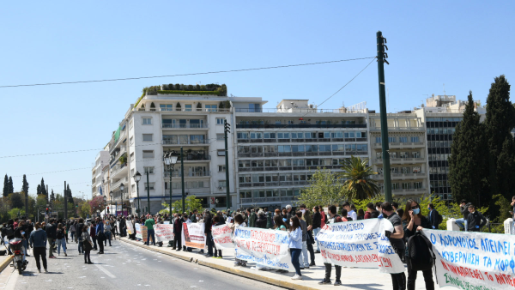
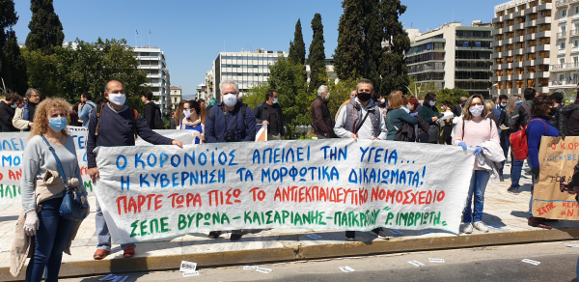
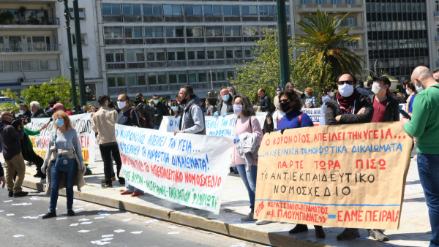
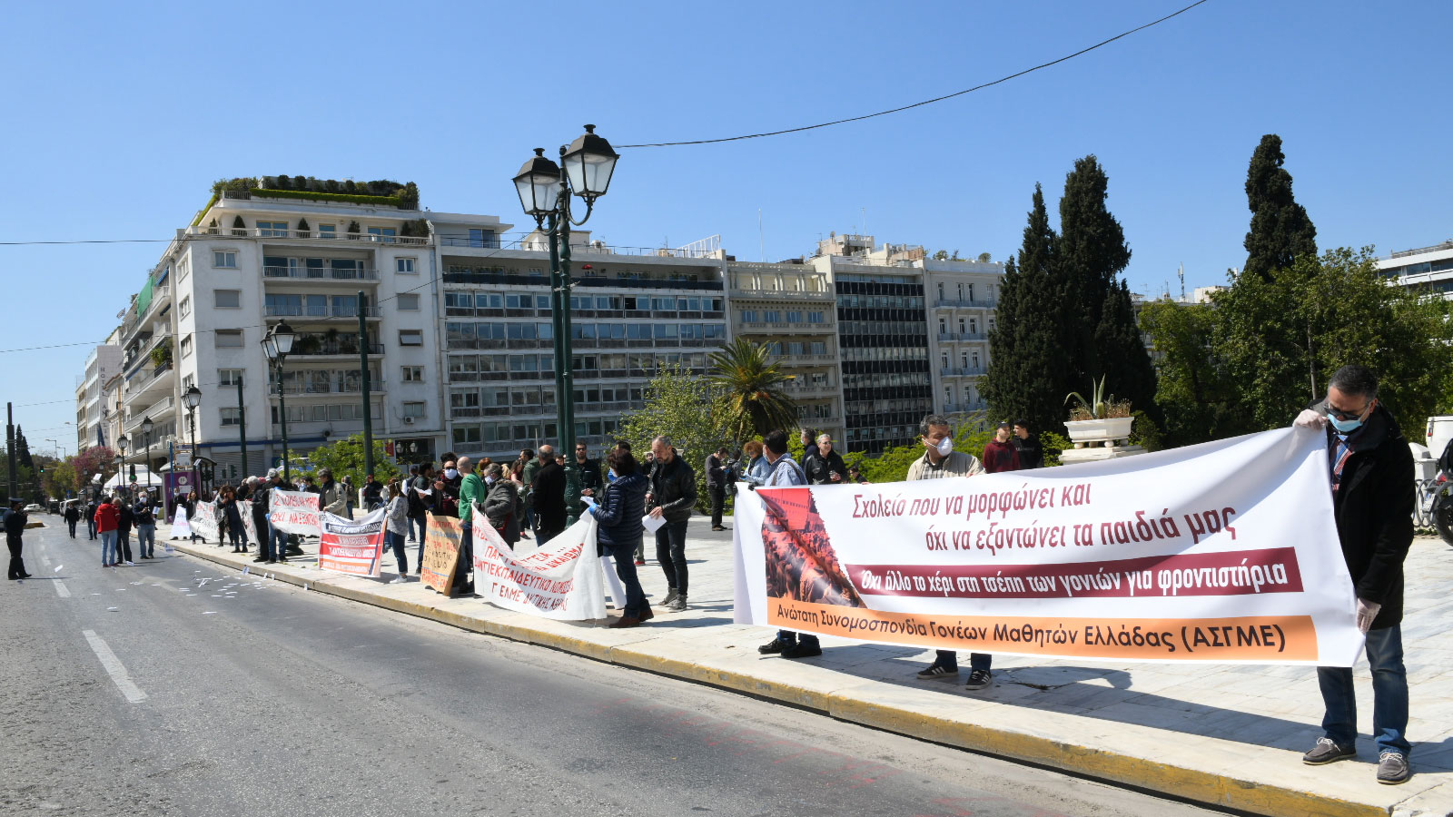
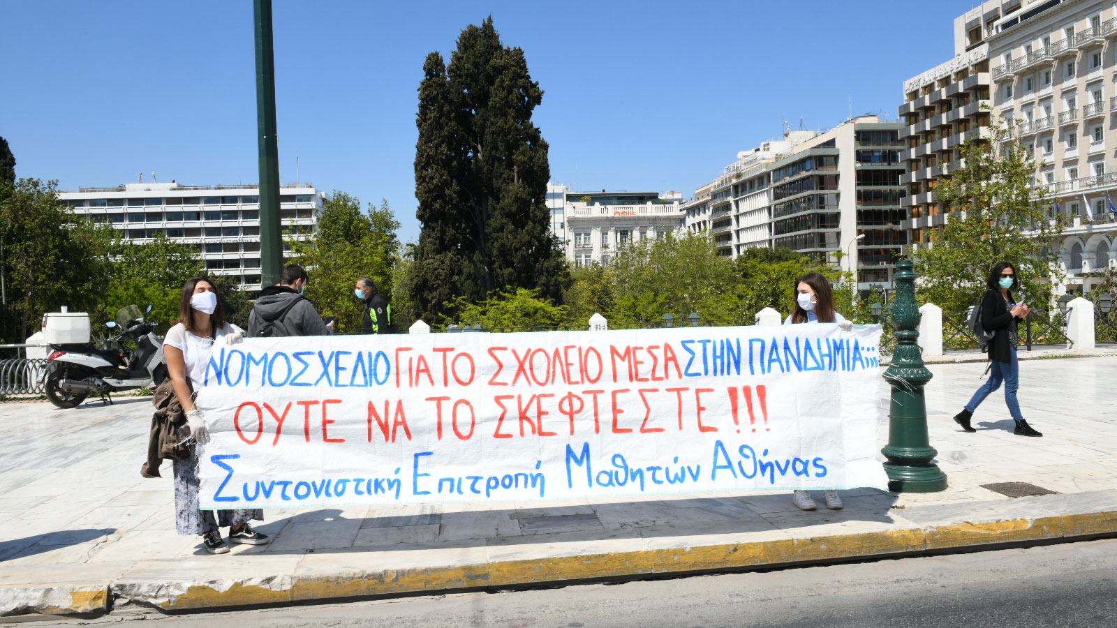

Δείτε βίντεο από την Παράσταση στη Βουλή: https://youtu.be/MBxgB0TttcU
Δείτε βίντεο από Παράσταση στη Θες/νίκη: https://youtu.be/A1szDS335CY
Δείτε περισσότερες φωτογραφίες σε λίγο στο sylimvrioti.gr

Για το Δ.Σ.
Η Πρόεδρος Ο Γ. Γραμματέας
Δριμάλα Θεοδώρα Κοπριτέλης Απόστολος

